产品说明书
操作指引

编写部门：IT部
编写人员：cjwu
编写日期：2025-08-21
版本号：V1.0

修订记录
版本 | 修订内容 | 作者 | 审核人 | 生效日期
V1.0 | 初始版本 | cjwu |  | 2025-08-21

目录
一、 功能与目的 3
（一） 功能 3
（二） 目的 3
二、 专有名词解释 3
三、 适用范围 4
四、 启用条件与前置要求 4
（一） 角色权限矩阵 4
（二） 角色权限申请流程 4
（三） 模块配置要求 5
五、 操作流程 5
六、 要点清单 6
七、 功能操作说明 6
（一） 《生产挪料》 6

功能与目的
生产挪料，是指在工厂的生产过程中，未经正式审批流程，将原本为A工单或A产品订购或准备的已出库物料，临时用于生产B工单或B产品的行为。

功能
物料转移：支持将不同订单的物料进行跨订单转移，适用于生产计划调整或物料需求变更场景。
自动生成单据：转移操作会同步生成退料单和领料单，确保物料流转的完整记录。
批量处理：支持批量选择多个订单进行挪料，提升处理效率。

目的
提高短期效率：快速解决生产现场的突发问题，保证生产线不停顿。
满足紧急交付：能够灵活应对客户的紧急需求，避免违约。

专有名词解释
# | 名词 | 名词解析 | 备注
1 | 生产挪料-辅料 | 生产挪料是指将已领用的物料从一个工程单号转移到另一个工程单号的过程，同时生成对应的退料单和领料单。
2 | 生产挪料-半成品 | 生产挪料单是把不同工程单号的在制数量进行转移,比如把A工单的在制材料转移到B工单,会同时生成A工单的生产退料单,和B工单的生产领料单

适用范围
全集团所有生产部门中涉及辅料和半成品挪用的场景。

启用条件与前置要求
可以列出：系统版本、用户所需相应模块的权限名称、模块配置需求、其他特殊要求等。

角色权限矩阵
角色名称 | 创建/修改/删除 | 审批 | 单价审核 | 数据导出 | 报表查询
PMC跟进员 | ✅ | ❌ | 无 | ✅ | ✅
PMC主管 | ✅ | ✅ | 无 | ✅ | ✅
生产物料员 | ✅ | ✅ | 无 | ✅ | ✅
生产管理 | ✅ | ✅ | 无 | ✅ | ✅

角色权限申请流程
图4.2-新角色权限批核流程_V1.0
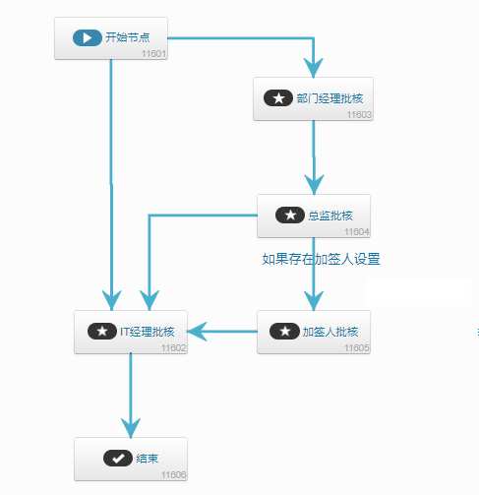

模块配置要求
- 基础信息配置

操作流程
图5-生产挪料流程_V1.0

要点清单
要点清单可以作为导航，点击要点可以链接到相应操作点，帮助用户快速找到他们需要的操作步骤。
序号 | 项目 | 备注
1 | 《工程单管理》
2 | 《生产挪料》

功能操作说明

《生产挪料》
- 创建综合加工单
单据头/代码 | 菜单路径
公司字头+NL | 生产管理->生产挪料->新增

步骤1：通过菜单路径或者事务码公司字头+NL，点击进入如下界面：
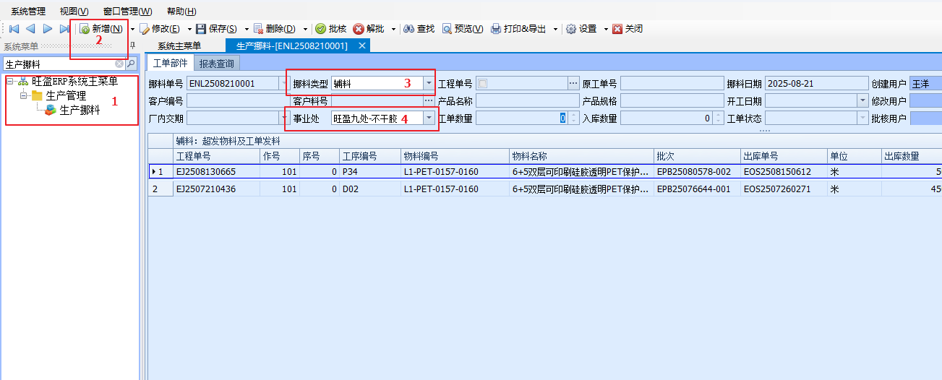
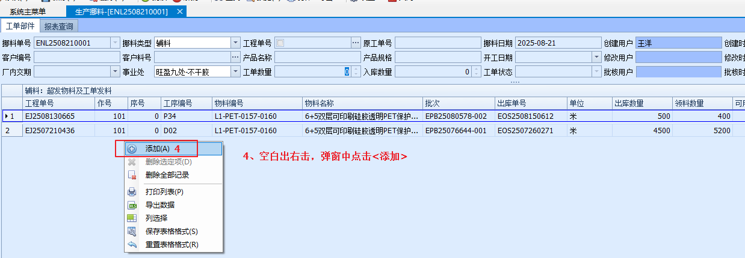
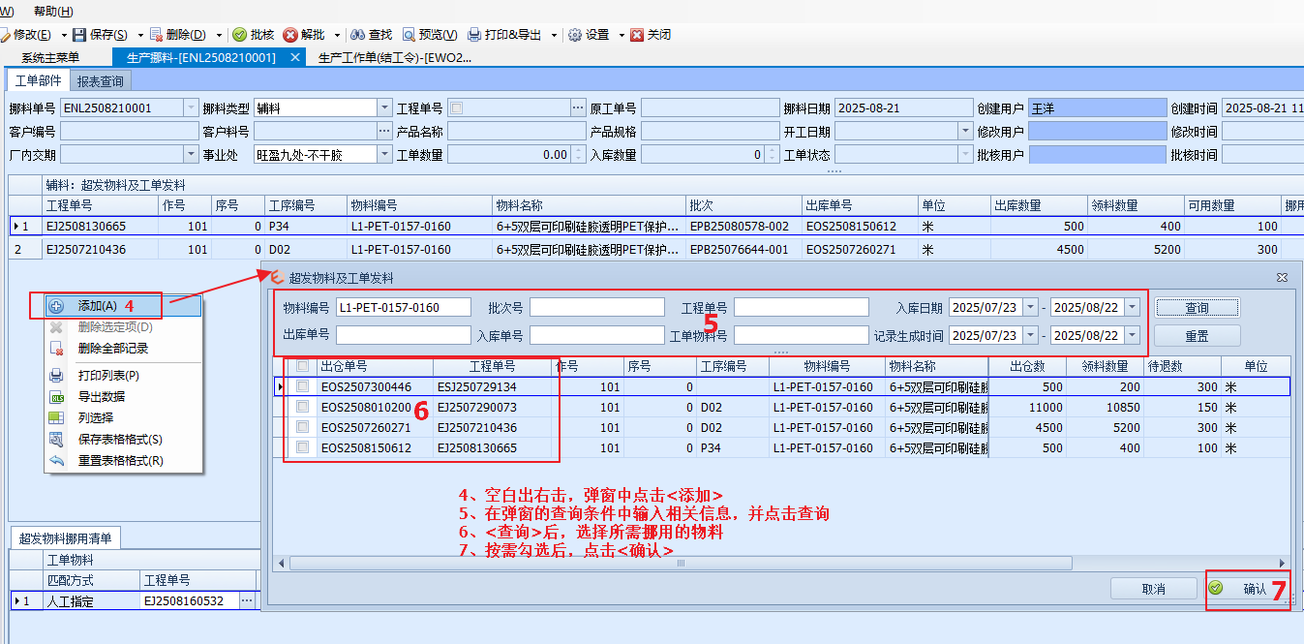
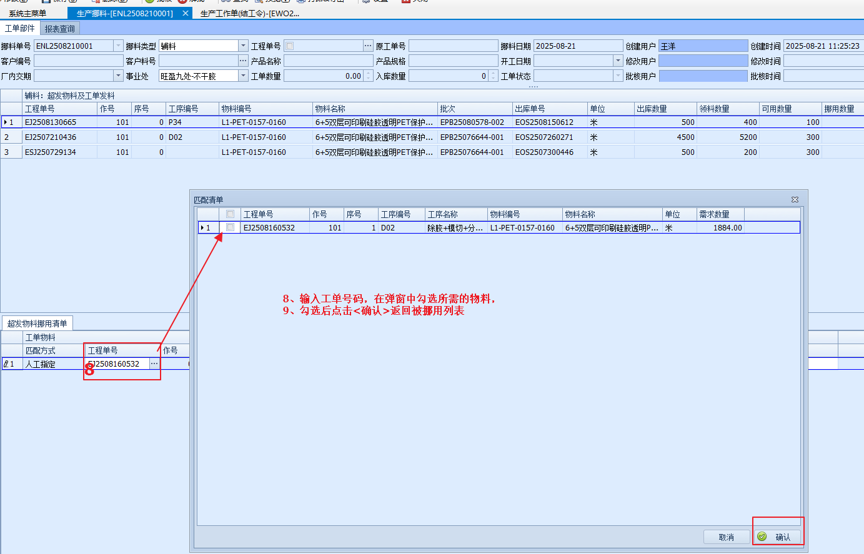
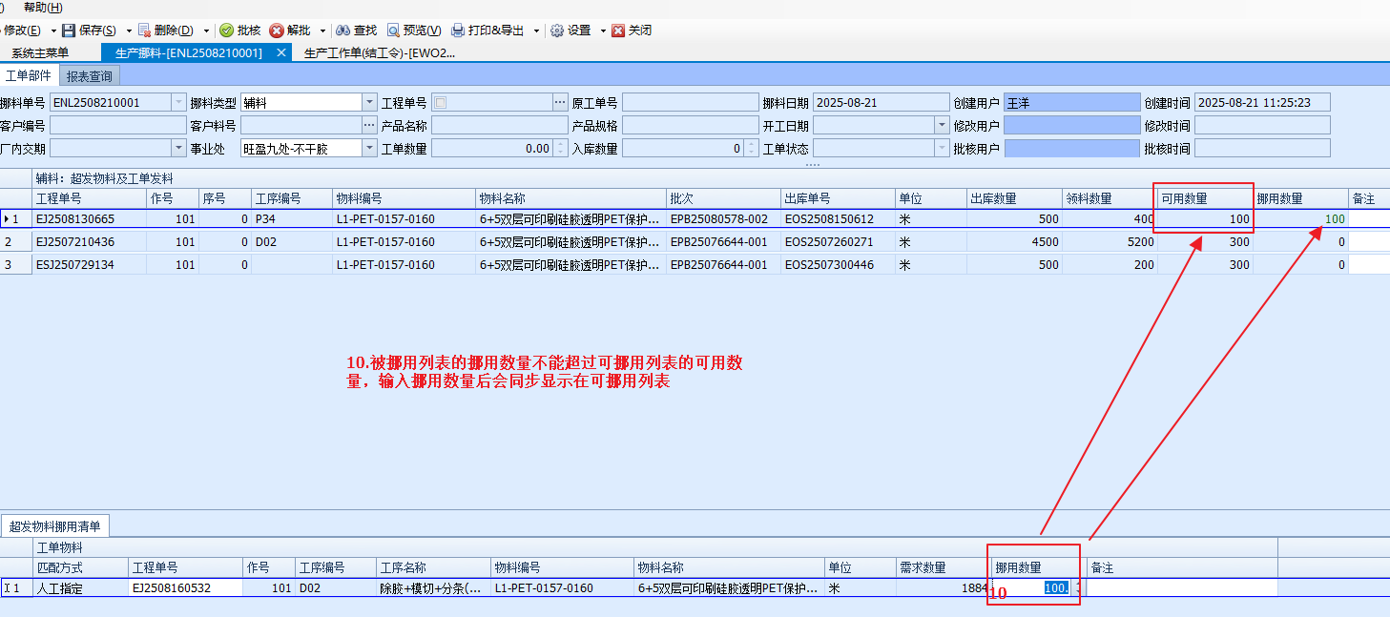

字段 | 必选/可选 | 字段值示例 | 备注
挪料类型 | 必选 | 辅料
事业处 | 必选 | 旺盈九处-不干胶
可挪用列表-工程单号 | 必选 | EJ2508130665
物料编号 | 必选 | L1-PET-0157-0160

